***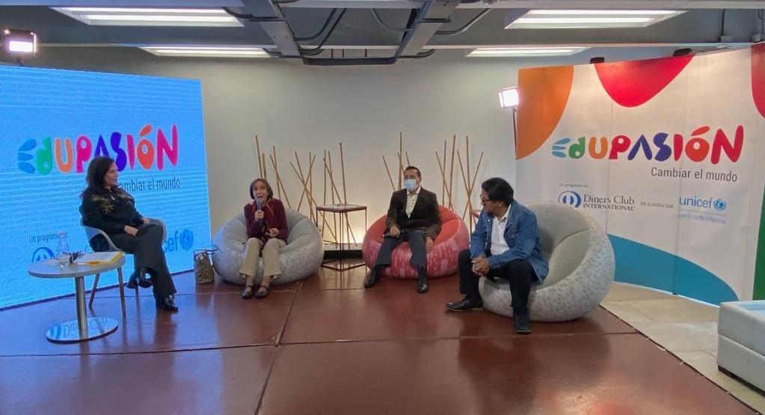*LA ALIANZA DINERS CLUB ECUADOR Y UNICEF REALIZARÁ EN GUAYAQUIL LOS *DIÁLOGOS INUSUALES* 2023*: “EDUCACIÓN DE CALIDAD COMO CAMINO PARA LA PAZ”***

***Pie de foto:*** *Jornada de Diálogos Inusuales 2022.*

* *Por primera ocasión, Diálogos Inusuales, se llevará a cabo en la ciudad de Guayaquil.*

**Ecuador, enero 2023.** La alianza, Diners Club del Ecuador y Unicef, a través de su programa EduPasión llevará a cabo el próximo viernes 3 de febrero desde las 09h00 su evento ***Diálogos Inusuales***en la Universidad Casa Grande de la ciudad de Guayaquil. Este encuentro pretende continuar generando un movimiento de ciudadanos interesados en la lectura para promover que Ecuador se convierta en un país referente en el cumplimiento de gran parte de los Objetivos de Desarrollo Sostenible de las Naciones Unidas.

En el diálogo participarán importantes panelistas, se contará con la presencia de profesionales, jóvenes y adolescentes que revelarán, a través de sus vivencias, la pasión y curiosidad con la que han vivido a través de la lectura y la importancia de promover una educación de calidad. Durante esta mañana se expondrán 2 importantes paneles con diversos diálogos, cada uno tendrá una duración de 60 minutos:

**Momento 1:** Violencia social, mediática y sistemática en la ficción y en los medios

**Momento 2:** Empatía y autoconocimiento: la nueva sociedad a través de la lectura y escritura

Además, durante el evento se tendrán rondas de preguntas dirigidas a los diferentes panelistas con el fin de dar apertura al diálogo, discusión y reflexión en torno a las diversas preguntas que reflejen los ejes temáticos y sobre todo de la contribución que la lectura tiene en términos de generar una cultura de paz. Los *Diálogos Inusuales*, también tendrán una transmisión simultánea en las plataformas de EduPasión, así como de las organizaciones aliadas y asociadas al proyecto. Este espacio busca aportar a docentes, padres de familia, educadores y autoridades en cuanto a cómo fomentar una cultura de paz por medio de la educación.

De esta manera, se pretende evidenciar nuevamente el éxito de una alianza seria que ha mantenido su mirada enfocada en la educación de calidad, los niños, niñas y adolescentes del Ecuador durante 21 años. Desde 2021, la alianza ha realizado en modalidad online y presencial sus *Diálogos Inusuales*, en los que se ha debatido sobre la educación actual, los retos, antecedentes y posibles oportunidades de mejora para este sector tan importante para el desarrollo del país.

Es así como, Diners Club del Ecuador, Unicef y todos sus aliados, refuerzan su interés de trabajar por el país, y generan un nuevo compromiso de esfuerzo, dedicación y deseo por transformar las bases de la educación para niños, niñas y adolescentes del Ecuador.

**Contacto de prensa:**

ATIS Comunicación Estratégica y Prensa

**Asesora:** Escarlata Arévalo / Bernarda Crespo

**Email**: [escarlata.arevalo@atis-ketchum.com.ec](mailto:escarlata.arevalo@atis-ketchum.com.ec) / bernarda.crespo@atis-ketchum.com.ec

**Cell:** 098 464 1367 / 099 258 3369